Stichting Amsterdam-Bolgatanga
Nieuwsbrief maart 2015
In februari jl. bracht ik weer een bezoek aan Sumbrungu om met eigen ogen te zien hoe het onderwijsproject zich ontwikkelt. In 2014 zijn veel fondsen aangeschreven en is er voldoende geld binnengekomen om de bouw van het trainingscentrum mogelijk te maken en de training van alle leraren in het district te starten.
In oktober 2014 Heeft de Ghanese organisatie IBIS de training ter hand genomen. Edukans heeft hierbij een ondersteunende en bemiddelende rol gespeeld.
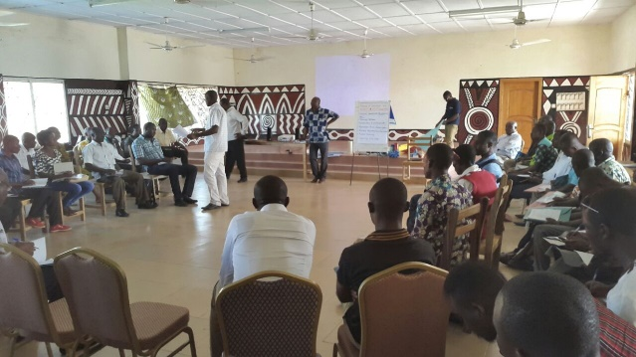
Van alle 17 scholen deden 3 leraren per school mee aan de training. Daarna ging ieder naar de eigen school en bracht de kennis en ervaringen die waren opgedaan over aan de collega’s. Er was veel aandacht geweest voor verschillende leerstijlen en groeperingsvormen in het onderwijs. In maart 2015 zal de tweede trainingsronde plaatsvinden. Tussen de trainingen wordt in de scholen geoefend met de nieuwe vaardigheden. IBIS en ook de coördinator van CESRUD kijken in de scholen hoe leerkrachten vorderingen maken. Bij mijn bezoek aan de scholen kon ik al zien dat leraren de leerlingen veel meer bij het onderwijs betrokken en daardoor betere resultaten behaalden. De supervisors vanuit de Ghana Education Service en vanuit Cesrud spelen een belangrijke rol. Met hen heb ik goede contacten gelegd, zodat zij goede verslagen kunnen aanleveren. Onze donoren vragen natuurlijk om een goede verantwoording.

De bouw van het centrum verliep ook vlot. Bij mijn komst was het gebouw klaar en kon het feestelijk worden geopend. Het ziet er goed uit, degelijk gebouwd, net als de Junior Secondary School die eerder werd opgeleverd.
Veel mensen uit het district waren gekomen om de opening bij te wonen. Leraren, leerlingen en ouders. Er werd gedanst, gezongen en er waren redevoeringen. De chiefs uit het district waren ook aanwezig. Dit is ook een teken dat zij achter dit centrum staan. Zo spoedig mogelijk wordt het gebouw nu ingericht en worden de computers aangeschaft. Dit vraagt enige tijd omdat moet worden onderhandeld over de techniek en vooral de prijs.
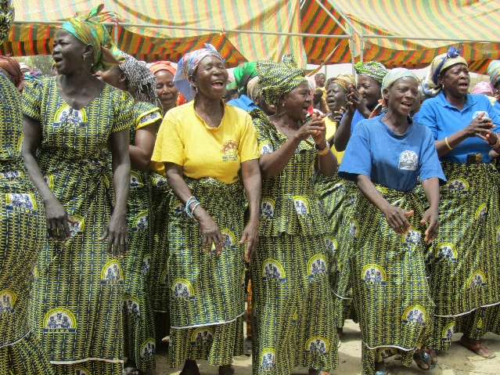
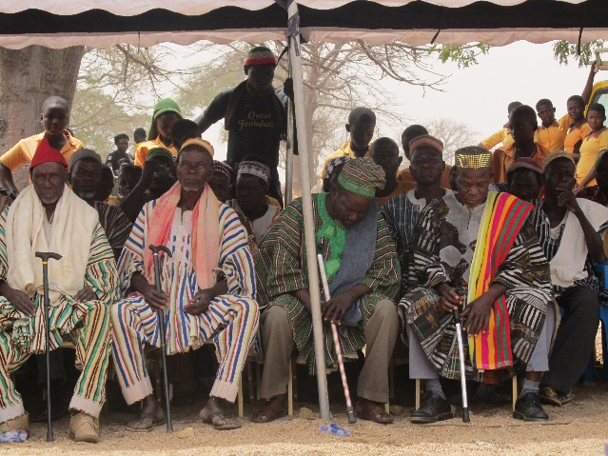
Bij de opening werden ook de eerste schoolboeken aan de scholen aangeboden. De eerste € 6000 was al overgemaakt en voor Engels en rekenen waren er boeken gekocht. Inmiddels is er bijna € 15.000 euro binnengekomen en kunnen spoedig meer boeken worden aangeschaft. Het is belangrijk dat scholen beschikken over voldoende onderwijsleermaterialen om het onderwijs aantrekkelijker te maken en leraren te ondersteunen bij hun training.
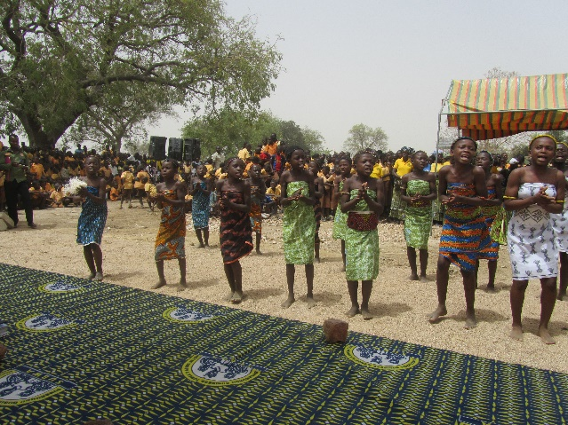
Het gebouw heeft een ruime vergaderzaal waar trainingen kunnen worden gegeven, een ruimte waar de computers worden opgesteld, een kantoor, een keuken en toiletten.
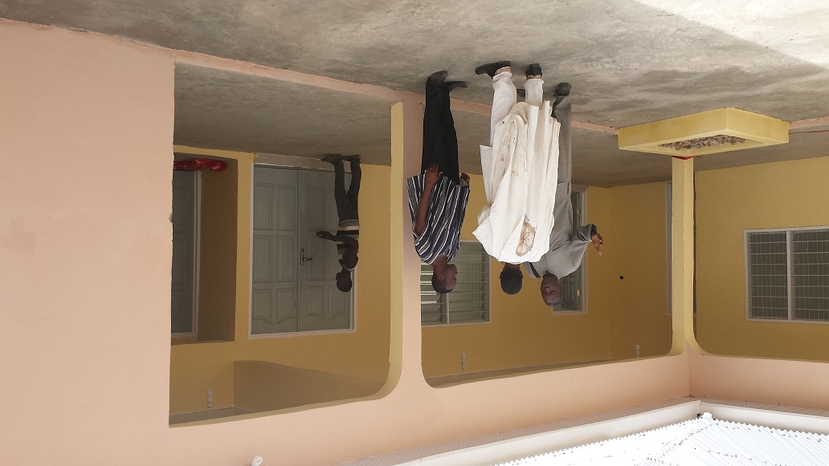

Tijdens de openingsceremonie werden ook de eerste schoolboeken overhandigd. Er is grote behoefte aan onderwijsleermaterialen. Met dit project hopen we alle scholen te voorzien van leermiddelen zodat de professionalisering van de leraren wordt ondersteund. Leerlingen kunnen een veel concreter beeld krijgen van wat ze moeten leren en leraren kunnen meerdere werkvormen en didactische vaardigheden toepassen.
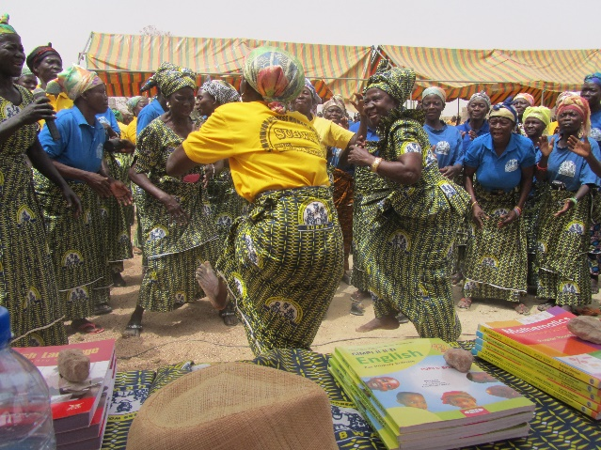
De fondsenwerving voor de aanschaf van schoolboeken loopt nu goed. Ik heb onlangs 9 fondsen aangeschreven, waar van er drie positief hebben gereageerd. Er is nu bijna € 10.000 binnen. Binnenkort kan er weer geld voor boeken worden overgemaakt. Er is nog veel nodig om alle scholen van leerboeken te voorzien.
Met de bouw van het centrum, de training van leraren, parent teacher organisaties (PTA) en schoolmanagementcommittees en de aanschaf van leerboeken maken we beter onderwijs op 17 scholen met 170 leraren en meer dan 5000 leerlingen.
Uw steun is meer dan welkom.
Stichting Amsterdam-Bolgatanga
Nieuwe Nieuwstraat 71
1012 NG Amsterdam
Herman Huijmans
huijmans@planet.nl
Bankrekening: NL 86 RABO 0126381941

